上海市教育科学研究院谢诒范教授莅临田林二中
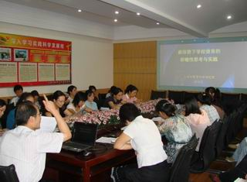
9月25日，上海市教育科学研究院谢诒范教授莅临我校，在一号楼两楼会议室做了题为《新形势下学校德育的前瞻性思考与实践》的报告。田林二中各年级组长、班主任以及有志于成为班主任的老师参加了这次报告会。
谢教授首先就德育教育的现状分析了其历史原因，并基于现有的研究，进行了前瞻性的思考。他在谈到前瞻性思考时着重指出了重建科学的学校教育实践形态这一历史使命。他指出，科学形态的特征应当包括完整性和全面性，即完整的学校教育和完整的学生发展；全面的教师发展和全面的学生发展。变“单独强化”为实现整合：一是“头脑”的整合，二是“身体”的整合，三是“营养”的整合，四是“落脚点”的整合，五是队伍的整合，六是各部门协调合作形成合力。
谢教授慷慨激昂，声音高亢有力。他还强调生命教育是旨在帮助学生认识生命、珍惜生命、尊重生命、热爱生命，提高生存技能，提升生命质量的一种教育活动。
通过这次报告会，田林二中老师们纷纷表示很有收获，受益匪浅，大家对德育教育的过去、现状以及未来都有了清晰的认识，也感受到了作为教育工作者肩上沉甸甸的责任；同时也明确了今后工作努力的方向和目标。
学校历来重视对班主任队伍的培养，本学期又开始了新一轮的班主任培训活动，像这样的活动我们还将继续开展，并努力建立一支适应现代教育教学需要的班主任队伍。

